Министерство науки и высшего образования Российской Федерации

Федеральное государственное бюджетное образовательное учреждение

высшего профессионального образования

«Владимирский государственный университет

имени Александра Григорьевича и Николая Григорьевича Столетовых»
(ВлГУ)

Кафедра информационных систем и программной инженерии

Лабораторная работа №2
по дисциплине «Графические технологии»

Тема работы: «РАБОТА СО СЛОЯМИ, ТИПАМИ ЛИНИЙ, ЦВЕТОМ»

Выполнил:
студент гр. ЗИСТуд-124
Возисов Иван Алексеевич

Принял:
Озерова М.И.

Владимир 2025

Цель работы
Приобретение практических навыков работы со слоями чертежа, в
использовании цвета и различных типов линий. Выполнение упражнений по применению команд МЛИНИЯ, МЛРЕД, ДУГА, МАСШТАБ и использованию объектных привязок к конечной точке, пересечению, ближайшей точке.
Выполнение работы
Необходимо ознакомиться с командами САПРа, такими как МЛИНИЯ, МЛРЕД, ДУГА, МАСШТАБ. Так как лабораторная работа выполнялась не в AutoCAD, а в Компас 3Д, то наборы функций и команд различаются. В результате выполнения лабораторной работы должен получиться чертеж комнаты:
Выполнение задание представлено на рисунке:

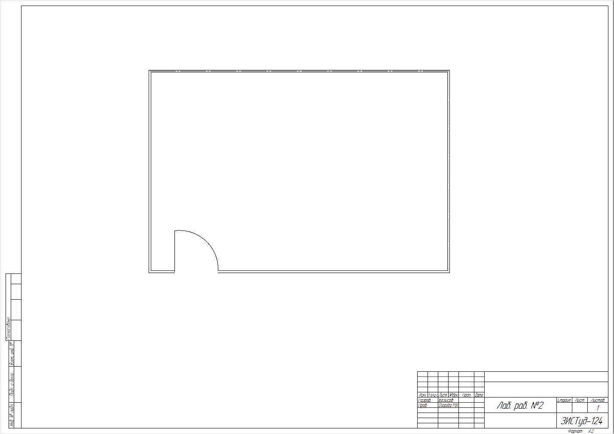

Вывод

В ходе выполнения работы изучены команды МЛИНИЯ, МЛРЕД, ДУГА, МАСШТАБ и использование объектных привязок к конечной точке, пересечению, ближайшей точке;
были выполнены упражнения по построению фигур.

